Ювелирные украшения. Филигрань.
Яхьяев Гаджияхья Магомедрасулович
Специалист
Дагестанский государственный педагогический университет,
художественно-графический факультет, Махачкала, Россия
E–mail: gadji_akhia @mail.ru
Филигрань (скань) – особая разновидность художественной обработки металла, занимающая с глубокой древности важное место в декоративно-прикладном искусстве Дагестана. С древности ювелирное искусство Дагестана отличалось самобытностью и высокими художественными качествами. В предметах утилитарного, практического назначения мастера умели достигать удивительно гармоничного сочетания прекрасного и полезного, практической целесообразности вещи с ее красотой. Многие секреты мастерства, передававшиеся из поколения в поколение строго по наследству, к сожалению сегодня утеряны. Но и сегодня произведения дагестанских ювелиров, выполненные из мельхиора, серебра и золота, поражают воображение, являются достоянием национального культурного наследия.
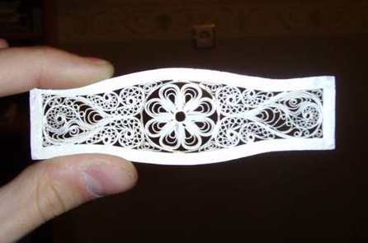
Работу наших златокузнецов в Европе нередко сравнивали с произведениями ювелиров Средневековья, мастеров Оружейной палаты Московского Кремля XVII в. Конец 19 в. ознаменован отходничеством дагестанских ювелиров в города России. На ассортимент, форму и декор выпускаемой ими продукции активно воздействует механизм моды. Наиболее популярным видом украшений в это время становятся серебряные филигранные изделия: пояса и пряжки «северокавказского типа», нагрудные филигранные пряжки для кабалая - унифицированного кавказского платья и др.
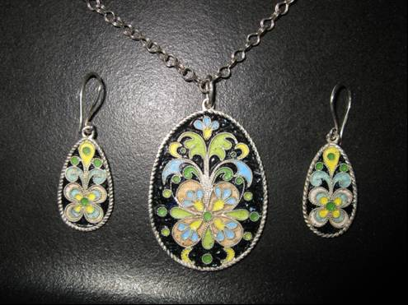
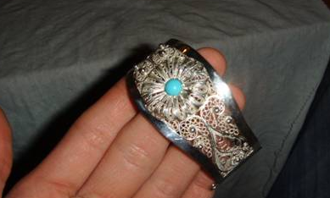
Различают несколько разновидностей художественной филиграни: напайная филигрань (скань) - зернь и узор из проволоки напаивают непосредственно на листовой металл (фоновая филигрань: кружевной узор напаивают на листовой металл, просечная филигрань (после пайки узора фон удаляют), рельефная филигрань по чеканке (сканный узор напаивают на чеканный рельеф), напайная филигрань с эмалью (перегородчатая эмаль: после пайки скани все пространства между перегородками заполняют эмалью; ажурная филигрань - состоит из спаянных элементов проволоки, образующих сквозное кружево из металла: плоская ажурная филигрань (двухмерное кружево), «оконная» эмаль (ячейки между сканными деталями заполнены прозрачной, просвечивающей эмалью, образуя витражный эффект), скульптурно-рельефная ажурная филигрань (трехмерный рельеф или горельеф, образованный из ажурной филиграни), многоплановая, или сложная филигрань; объемная филигрань (объемные предметы, выполненные сканной техникой, - вазы, кубки, ларцы, фигурки зверей, птиц, архитектурные формы и т. п.)
Изделия дагестанских мастеров были известны в Закавказье и на Ближнем Востоке ещё в VII веке: кольчуги, шлемы, мечи, ножи, кинжалы, огнестрельное оружие, медная посуда и ювелирные изделия, покрытые изумительными узорами и рисунками, выполненными гравировкой, чеканкой и чернью или насечкой золотом высоко ценились во многих странах мира.
Изысканностью богатого узора, тонкостью и кропотливостью исполнения особенно отличались произведения умельцев высокогорного дагестанского селения Кубачи. Так, например, произведения мастеров кубачинской артели «Художник» удостоились высшей награды на Всемирной выставке в Париже 1937 года. Среди участниками выставки были выдающиеся мастера Дагестана: Алихан Ахмедов, Ахмед, Гаджи и Гаджи-Мамма Кишевы, Гаджисаид Курбанов, Гасангусейн Каннаев, братья Бахмуд и Абдулла Тубчиевы, Юсуп Юнашев и другие, внесшие значительный вклад в развитие самобытного орнаментального стиля и техники изготовления художественных изделий.
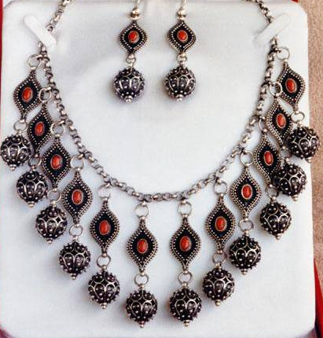
Специализация была потомственной, переходившей из поколения в поколение, и семья являлась единственной школой мастерства. Среди сегодняшних лауреатов–кубачинцев большим знатоком и мастером графического орнамента является А. Абдурахманов, знаменитыми мастерами гравировки – Р. Алиханов и Г.-Б. Магомедов, мастером, который всегда сам выполняет все этапы изготовления изделия, - Г. Кишев
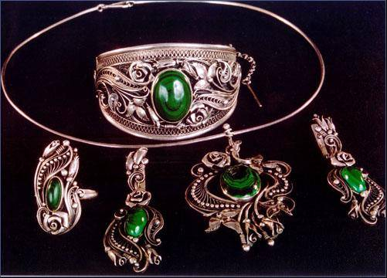
Непосредственное создание любого кубачинского произведения начинается с изготовления его формы путем ковки или отливки, будь то ваза, кувшин, блюдо, ножны для шашек или кинжалов. Этот процесс называется монтировкой. После монтировки заготовка будущего изделия поступает к «кабичу уста» - мастеру гравировки, который очень часто является автором будущего художественного произведения и считается центральной фигурой производства. Он разрабатывает орнамент, предлагает форму произведения, выполняет ответственную и важную ее часть – гравировочные работы.
Так как основным рабочим металлом кубачинца является серебро, то при создании орнамента автор, используя особенности металла, применяет различную технику гравировки, чернения и золочения, добиваясь гармоничного сочетания темных и светлых тонов.
Творения великих мастеров занимают важное место в художественно-эстетическом воспитании подрастающего поколения. Знакомство с подлинными образами народного искусства оказывает на личность эмоциональное воздействие, формирует эстетические чувства, способствует приобщению к истокам прекрасного.
(Рисунки: ювелирные комплекты мастера Курбанали Магомедова; учебные работы автора доклада)
Литература

Изабакаров Г. Б. Основы кубачинского искусства. - Махачкала,1992;
Маммаев М. М. Декоративно-прикладное искусство Дагестана. - Махачкала, 1989;
Шефов А. Народные мастера Дагестана. – Л., 1982
[http://www.liveinternet.ru/journalshowcomments.php?jpostid=76721494&journalid=2411424&go=prev&categ=0].
http://www.metalelast.ru/hudobr/filigran.php

